Национальная Библиотека Беларуси Музей мороженого и сладостей

31.10 03.11 04.11 05.11

НАЦИОНАЛЬНАЯ БИБЛИОТЕКА (с музеем книги)
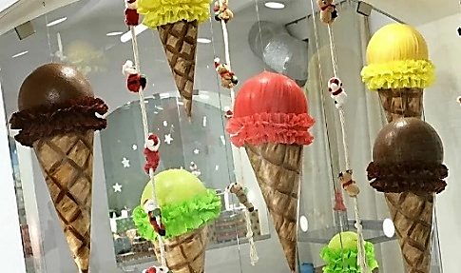
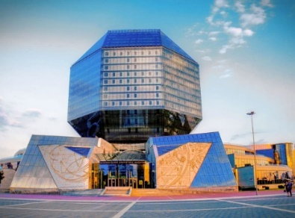
Экскурсия проходит по трём этажам библиотеки. Во время экскурсии посетители знакомятся с историей библиотеки, её художественным оформлением, техническим оснащением и архитектурными особенностями здания. С обзорной площадки экскурсанты имеют возможность полюбоваться панорамой г. Минска. Выгодное ландшафтное расположение библиотеки делает обзорную площадку привлекательным объектом в туристическом плане. Великолепные виды столицы и ее окрестностей, открывающиеся с высоты 73 метров, производят яркое впечатление в любое время года. Разрешается фото и видеосъемка.

Образовательно-развлекательный проект “Музей мороженого и сладостей”. Концепция проекта – полное погружение в мир мороженого и сладостей.
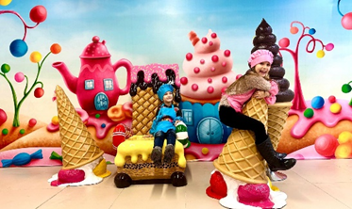
Проект включает в себя: Программа “Музея Мороженого и сладостей” с экскурсией + дегустация живого Джелато + дегустация жареного мороженого + дегустация шоколадного фонтана + игровая зона. Длительность программы 60-70 минут + игровая зона. Ограничений по времени в игровой зоне нет.

Стоимость экскурсии: 81 бел. руб.

В стоимость входит:
- Проезд на автобусе туркласса;
- Экскурсионное обслуживание;
- Входные билеты и экскурсии по программе.

Запись на экскурсию: 8029-566-83-70 Виктория

